Департамент образования и науки  Краснодарского края  Государственное учреждение дополнительного образования детей  Центр  дополнительного  образования для детей  350051 г. Краснодар, ул. Гастелло, 26  тел. 225-06-77  E-mail: cae@kubannet.ru |  | ВИКТОРИНА ПО  КУБАНОВЕДЕНИЮ  2008-2009 уч. г.  задания  Председатель предметно-методической комиссии: кандидат исторических наук, доцент кафедры дореволюционной отечественной истории КубГУ, зав. кафедрой обществоведческих дисциплин ККИДППО Галутво Л.М.
2 класс
  - Рассмотри гербы. Определи, какой из них является гербом Краснодара, а какой – Краснодарского края. Соедини стрелками.
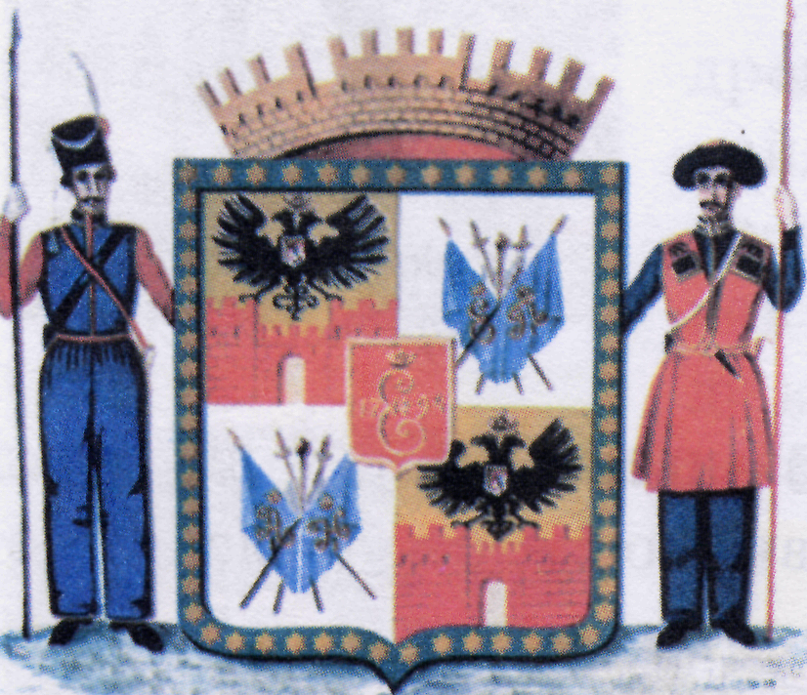
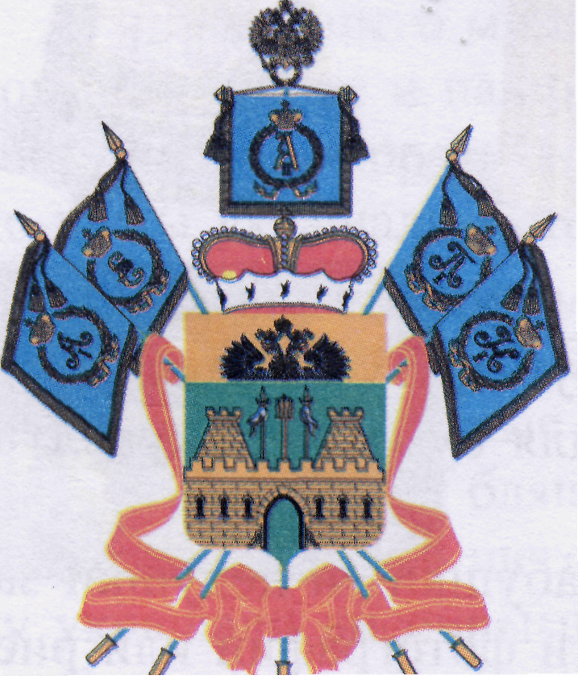

Краснодар

Краснодарский
край

  - Вспомни слова гимна Краснодарского края. С кем автор гимна сравнивает Кубань? _________________________________________________________
  - Продолжи предложения:
Главным городом Краснодарского края является ___________________. Раньше этот город назывался ________________________________. Он был назван в честь _____________________________.
  - Запиши 4 названия растений, «спрятанных» в таблице. Обведи лишнее.
Обоснуй свой ответ.
_____________________________________________________________________________________________________________________________________________________________________________
Р | Д | У | Р
О | К | Л | М
М | Я | Т | А
А | З | М | Н
Ш | Б | С | Я
К | Р | А | П
А | Е | В | И

  - Какое из перечисленных ниже животных не включено в Красную книгу Краснодарского края (подчеркни):
зубр, конь, бородач, кавказская гадюка
  - Установи последовательность выполнения работ при строительстве саманный дом: соедини число с соответствующим действием.
- сформовать в кирпич
- высушить кирпичи
- замесить глину с соломой
- выложить стены
- снаружи побелить
- накрыть крышу соломой или камышом
- смазать кладку глиной
7. О каком ремесле идёт речь в загадке:
В небе солнца золотой клубочек
Сыплет нити лучиков-огней,
Собирают их девичьи руки
И узоры шьют на полотне. ________________________________
8. Продолжи ряд слов:
Армавир, Кропоткин, ____________________________________________
Азовское море, Кубань, __________________________________________
Макитра, рушник, _______________________________________________
9. Что такое «красный» угол? _______________________________________
____________________________________________________________________________________________________________________________________________________________________________________________________________________________________________________________________
10. До которого часа дети твоего возраста на Кубани могут гулять без взрослых?__________

